**Linguagem simbólica**

**INDIVIDUAL**

***Ao final da atividade, se autoavaliem e coloquem sua nota de DPO***

**1.** Complete o quadro com as expressões algébricas correspondentes. Use as letras **e** e s para representar as variáveis, sendo ea variável de entrada e s a variável de saída.

|  |  |
| --- | --- |
| o dobro do sucessor de um número natural | **s = 2 * (e+1)** |
| o sucessor de um número natural |  |
| o quadrado de um número mais um |  |
| o triplo de um número |  |
| o quadrado da soma de dois números |  |
| a metade de um número |  |

**2.** Produre o par de cada expressão abaixo:

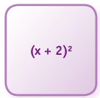

**I**

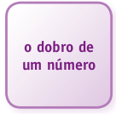

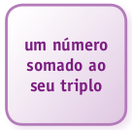

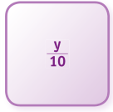

**II**

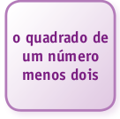

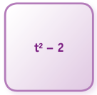

**III**

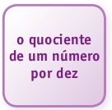

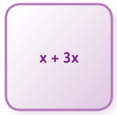

**IV**

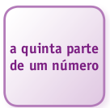

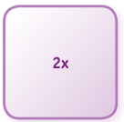

**V**

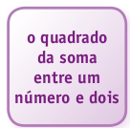

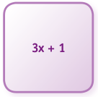

**VI**

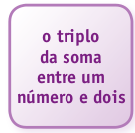

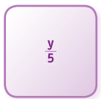

**VII**

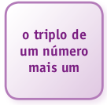

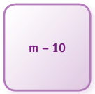

**VIII**

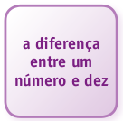

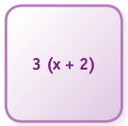

**IX**

**DPO: ___ ___ ___**